- Gestión de Clientes: Registro detallado de información de clientes, historial de compras e interacciones, permitiendo un servicio más personalizado y eficiente.
- Gestión de Proveedores: Información centralizada sobre proveedores, términos de suministro y seguimiento de pedidos, mejorando la eficiencia de la cadena de suministro.
- Gestión de Ventas y Compras: Registro y análisis detallado de ventas y compras, facilitando la toma de decisiones estratégicas basadas en datos reales.
- Gestión de Inventarios y Repuestos: Control preciso de inventarios de bicicletas, repuestos y accesorios, optimizando la disponibilidad de productos y reduciendo costos asociados a exceso de stock o desabastecimiento.

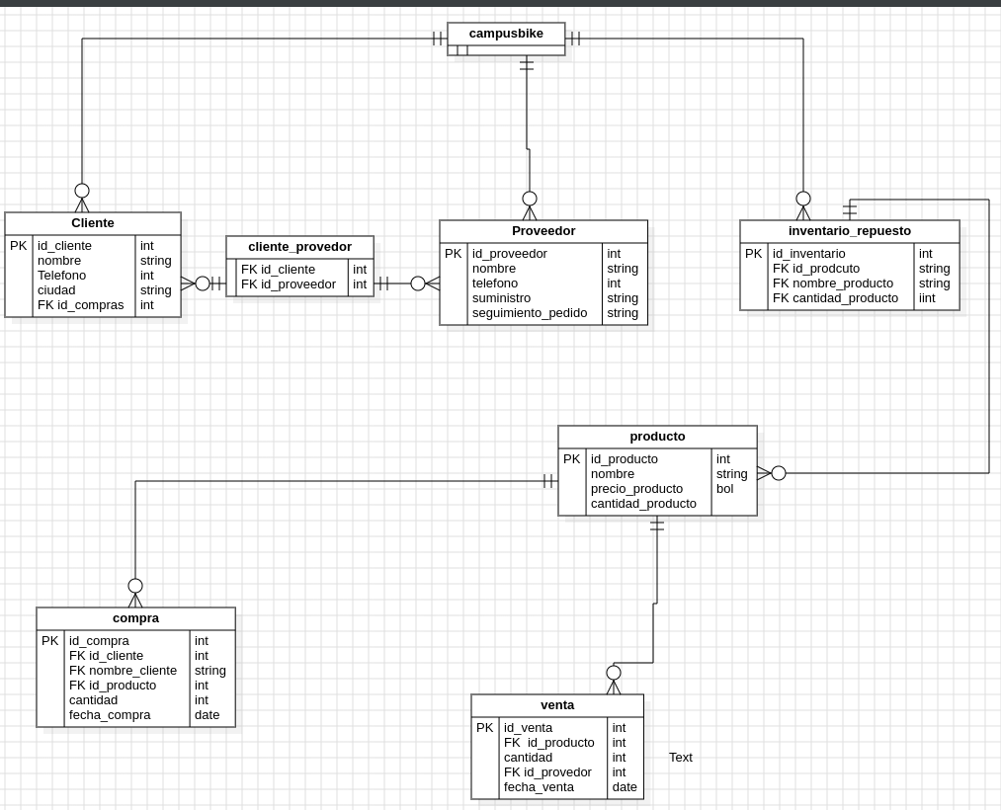

mysql> show databases;
+--------------------+
| Database |
+--------------------+
| banco_union |
| information_schema |
| mysql |
| performance_schema |
| sys |
+--------------------+
5 rows in set (0,00 sec)

mysql> create database campusbike;
Query OK, 1 row affected (0,01 sec)

mysql> use campusbike
Database changed

TABLA PROVEDOR
mysql> create table provedor(
-> id_provedor int primary key,
-> nombre varchar (50) not null,
-> telefono varchar(50) not null,
-> suministro varchar(50) not null,
-> seguimiento_pedido varchar(50) not null);
Query OK, 0 rows affected (0,03 sec)

TABLA CLIENTE

mysql> create table cliente(
-> id_cliente int primary key,
-> nombre varchar(50) not null,
-> telefono varchar(50) not null,
-> direccion varchar(100) not null);
Query OK, 0 rows affected (0,03 sec)

TABLA PRODUCTO
mysql> create table producto(
-> id_producto int primary key,
-> nombre varchar(50) not null,
-> precio_producto int not null,
-> cantidad int not null);
Query OK, 0 rows affected (0,03 sec)

mysql>
TABLA CLENTE_PROVEDOR
mysql> create table cliente_provedor(
-> foreign (id_provedor) refences provedor (id_provedor),
-> foreign (id_cliente) refences cliente(id_cliente));
Query OK, 0 rows affected (0,03 sec)
TABLA INVENTARIO
mysql> create table inventario (
-> foreign (id_producto) refences producto (id_producto),
-> foreign (id_producto) refences producto (nombre_producto),
-> id_inventario int primary key);
Query OK, 0 rows affected (0,03 sec)

TABLA COMPRA
mysql> create table compra( id_compra int primary key,cantida varchar(50) not null, foreign (id_cliente) refences cliente(id_cliente) foreign (nombre_cliente) refences cliente(nombre_cliente)foreign (id_producto) refences producto (nombre_producto),
fecha_compra date not null);

Query OK, 0 rows affected (0,02 sec)
TABLA VENTA
mysql> create table venta ( id_venta int primary key,cantidad varchar(50) not null,foreign (id_producto) refences producto (nombre_producto), foreign (id_provedor) refences provedor (id_provedor));
Query OK, 0 rows affected (0,03 sec)

mysql>

VISUALIZACION TABLAS

mysql> show tables;
+----------------------+
| Tables_in_campusbike |
+----------------------+
| cliente |
| cliente_provedor |
| compraa |
| inventario |
| producto |
| provedor |
| venta |
+----------------------+
7 rows in set (0,00 sec)

